Министерство образования и науки Российской Федерации

Южный федеральный университет
Научно конструкторское бюро «МИУС»

УДК 621.374’2 | УТВЕРЖДАЮ  Директор-главный конструктор  НКБ «МИУС» ЮФУ  И. Ф. Сурженко  «___»_______________г.

ОТЧЕТ О ПатентНых исследованиях

технического уровня по теме:

«Разработка имитатора для изделия»

Ретроспективность: 1996 - 2006 гг.

H03K 5/153; G05В 23/00, G05В 23/02

Таганрог

СОДЕРЖАНИЕ

1. | Список исполнителей | 3
2. | Перечень сокращений, условных обозначений, символов, единиц, терминов | 4
3. | Общие данные об объекте исследований | 7
4. | Основная (аналитическая) часть | 8
5. | Заключение | 13
6. | Приложение:
6.1 | Задание на проведение патентных исследований | 15
6.2 | Регламент поиска | 17
6.3 | Отчет о патентном поиске | 18
6.4 | Описание изобретения, отобранного при проведении поиска | 37

- СПИСОК ИСПОЛНИТЕЛЕЙ

Начальник сектора  НКБ «Миус» ЮФУ | В.Д. Бухарин
Отв. Исполнитель ОКР | Б.А. Сосновый
Ведущий инженер-конструктор  НКБ «Миус» ЮФУ | Р.Л. Зорин
Директор МЦИС ТТИ ЮФУ | И.П. Василовская
Зам. директора МЦИС ТТИ ЮФУ | Н.А. Рыбачек
Зав. сектором МЦИС ТТИ ЮФУ | О.В. Малькова
Программист МЦИС ТТИ ЮФУ | Л.Г. Максимова

2. ПЕРЕЧЕНЬ СОКРАЩЕНИЙ, УСЛОВНЫХ ОБОЗНАЧЕНИЙ, СИМВОЛОВ, ЕДИНИЦ, ТЕРМИНОВ

При проведении патентных исследований были использованы следующие термины, определения и сокращения, которые приведены ниже в таблицах №№ 1,2 .
Термин – это слово (иногда два, например «объект техники», и очень редко три), имеющее четко фиксированное значение, выражающее строго определенное понятие и являющееся его названием. В формальной логике - это понятие, выраженное словом.
В свою очередь, определение представляет собой формулировку, раскрывающую сущность понятия.
Сокращение- это словообразование при усечении слова, а также часть слова или целое слово, образованное путем такого усечения.

Таблица 1. Понятия, термины и их определения
№№ | Понятия или термины | Определения
1 | 2 | 3
1.  2.  3.  4.  5.  6.  7.  8.  9.  10.  11.  12. | Патентные исследования  Объект исследования  Материал  Устройство  Маркетинговые исследования  Патентоспособность  Технический уровень  Изобретение  Патент  Автор  Реферат  Регламент поиска информации при проведении патентных исследований | Исследования технического уровня и тенденций развития объектов хозяйственной деятельности, их патентоспособности, патентной чистоты, конкурентоспособности (эффективности использования по назначению) на основе патентной и другой информации.  Объект хозяйственной деятельности и сама хозяйственная деятельность субъекта.  Исходный продукт, потребляемый для изготовления изделия.  Сооружение или изделие, являющееся конструктивным элементом либо совокупностью конструктивных элементов, находящихся в функционально-конструктивном единстве.  Представляют собой сбор и анализ сведений о рынке, конкурентах и ценах, а также другой информации, связанной с маркетингом продукции.  Возможность получения какого-либо документа на данный объект в одной или нескольких странах.  Степень реализации в данном объекте техники наиболее прогрессивных технических решений, обеспечивающих достижение его оптимальных показателей параметров или характеристик. Оценка технического уровня как комплексного интегрального показателя производится, как правило, методами квалиметрии путем сравнения показателей параметров или характеристик разрабатываемого ( изучаемого ) объекта с сопоставимыми показателями, параметрами или характеристиками лучших отечественных и зарубежных образцов.  Техническое решение задачи, обладающее новизной, неочевидностью (изобретательским уровнем ) и пригодное к осуществлению промышленным путем.  Документ, выданный уполномоченным патентным ведомством страны и удостоверяющий приоритет, авторство, право его владельца в течение определенного срока использовать предмет своего патента, включая право отстранять ( исключать ) третьих лиц от любой формы использования запатентованного объекта без согласия ( разрешения )  Патентовладельца ( патент исключительного права ).  Физическое лицо, творческим трудом которого создано произведение либо объект промышленной собственности.  Сокращенное изложение содержания описания изобретения, включающее характеристику области техники, к которой относится изобретение, и \ или области применения, сущности изобретения, его назначения, дополненное при необходимости основным чертежом или химической формулой.  Программа, определяющая область проведения поиска по фондам патентной и другой научно-технической информации, включающая формулировку предмета поиска, выбор источников информации, определение ретроспективности поиска, стран, по которым следует проводить поиск, и классификационные рубрики.

Таблица 2. Сокращения и их расшифровка
№№ | Сокращения | Расшифровка
1.  2.  3.  4.  5.  6.  7.  8.  9.  10.  11.  12.  13.  14.  15.  16.  18. | ТТИ ЮФУ  НКБ «МИУС»  НИР  РФ  МЦИС  Ф.И.О.  НТИ  УДК  МПК (МКИ)  ФИПС  H03K, G05B  США(US)  JP  KR  CN  ГОСТ  ЗИП | Технологический институт «Южного федерального университета» в г.Таганроге  Научно-конструкторское бюро «МИУС»  Научно-исследовательская разработка  Российская Федерация  Межрегиональный центр по интеллектуальной собственности «Интеллект-плюс»  Фамилия, имя, отчество  Научно-техническая информация  Универсальная десятичная классификация  Международная патентная классификация  (международная классификация изобретений)  Федеральный институт промышленной собственности  Классификационные индексы (G-физика, H-электричество)  Соединенные Штаты Америки  Япония  Корея  Китай  Государственный стандарт РФ  Запасные части и принадлежности

3. ОБЩИЕ ДАННЫЕ ОБ ОБЪЕКТЕ ИССЛЕДОВАНИЯ

Составная часть опытно-конструкторской работы подлежит выполнению на основании.

Описание объекта исследования
Объектом исследования является имитатор предназначенный для контроля работоспособности аппаратуры изделия при проведении тестовых проверок. Основные предназначения:

Цель работы и основное практическое назначение
Целью работы является разработка рабочей конструкторской документации и изготовление опытных образцов изделия, предназначенного для комплектования одиночного комплекта ЗИП изделия.

Область применения
Имитатор для изделия и его модификаций.

4. ОСНОВНАЯ (АНАЛИТИЧЕСКАЯ ЧАСТЬ)
Патентные исследования по теме «Разработка имитатора для изделия» проведены в соответствии с Заданием на проведение патентных исследований и Регламентом поиска №1.
Целью патентных исследований является исследование технического отечественного уровня регулирующих и управляющих систем общего назначения и их элементов, устройств для контроля и испытания систем управления и формирователей управляющих импульсов, а также прогноз развития техники и сложившейся патентной ситуации в зарубежных странах: США, Япония Корея, Китай за период 2000-2006гг.
Поиск проведен по базам данных Федерального института промышленной собственности в сети Интернет.
Классификация предмета поиска проведена по следующим изданиям:
1.Алфавитно–предметный указатель к международной патентной классификации (седьмой редакции), части 1 и 2. Российское агентство по патентам и товарным знакам, ФИПС, 2001.
2.Международная патентная классификация. Седьмая редакция (2000 г.). Разделы Н (электричество) и G (физика). Российское агентство по патентам и товарным знакам, ФИПС, 2001.
В результате классификации темы определены следующие рубрики:
- H03К5/153- генерирование импульсов; обработка импульсов. Устройства, в которых импульсы выдаются в момент времени, соответствующий наличию определенной характеристики входного сигнала или через определенное время после этого момента времени (формирователь управляющих импульсов).
- G05В23/00- регулирующие и управляющие системы общего назначения; функциональные элементы таких систем; устройства для контроля и испытания таких систем или элементов; испытание и контроль систем управления или их элементов (имитатор ЗУР).
- G05B23/02- регулирующие и управляющие системы общего назначения; функциональные элементы таких систем; устройства для контроля и испытания таких систем или элементов; испытание и контроль систем управления или их элементов; электрические испытания и контроль (имитатор ЗУР).
Всего в результате патентного поиска выявлено 326 патентов РФ, из которых предварительно отобрано и проанализировано 109 патентов. Разработчиком отобрано для анализа на последующих этапах работы 14 патентов. Один патент РФ отобран авторами как наиболее близко относящийся к исследуемой теме.
В соответствии с ГОСТ 15.011 и по соглашению с Заказчиком в таблицу № 4 Приложения занесены 95 патентов с библиографией, выявленных в результате поиска по заданным рубрикам МПК. В таблицу № 5 Приложения занесены 14 патентов с библиографией и краткой аннотацией, отобранные Заказчиком для анализа на последующих этапах работы «Разработка имитатора для изделия». Копия описания патента, наиболее близко относящегося к исследуемой теме, дана в Приложении.
Изобретательская активность
Анализ изобретательской активности в Российской Федерации по данной тематике за период 1996 – 2006гг. отражен на рисунке:
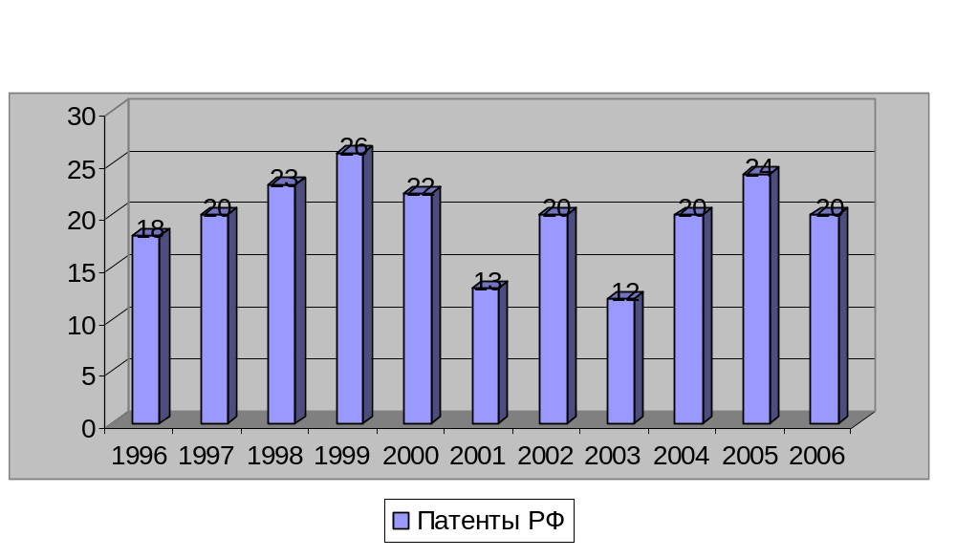
Из гистограммы видно, что наиболее активная изобретательская деятельность в области создания и применения регулирующих и управляющих систем общего назначения и их элементов, устройств для контроля и испытания систем управления и формирователей управляющих импульсов приходилась на конец 90-х годов. Затем на несколько лет интерес к данной тематике ослаб, что можно объяснить экономическим спадом в стране. С 2004 года по настоящее время наблюдается подъем активности изобретательской деятельности, что говорит об актуальности исследуемой темы.
Анализ патентной ситуации
Анализ международной патентной ситуации в исследуемой тематике проведен по отобранным для дальнейшего анализа индексам МПК G05В23/02 и Н03К5/153 и зарубежным странам, у которых наибольшее количество опубликованных патентов по заданной теме: США, Япония, Корея, Китай.
Таблица 3 Количество опубликованных документов по годам
Объект техники и его составные части | Страна подачи заявки | Количество патентов, опубликованных заявок  по годам подачи заявки
 |  | 2006 | 2005 | 2004 | 2003 | 2002 | 2001 | 2000
Регулирующие и управляющие системы общего назначения; функциональные элементы таких систем; устройства для контроля и испытания таких систем или элементов. Испытание и контроль систем управления или их элементов; электрические испытания и контроль (имитатор ЗУР)  G05В23/02. | РФ | 18 | 22 | 20 | 12 | 12 | 12 | 19
 | US | 40 | 29 | 31 | 36 | 24 | 33 | 38
 | JP | 135 | 126 | 130 | 145 | 121 | 113 | 99
 | KR | 17 | 29 | 9 | 21 | 24 | 11 | 1
 | CN | 25 | 19 | 29 | 32 | 41 | 23 | 38
Генерирование импульсов; обработка импульсов. Устройства, в которых импульсы выдаются в момент времени, соответствующий наличию определенной характеристики входного сигнала или через определенное время после этого момента времени (формирователь управляющих импульсов).  Н03К5/153. | РФ | 2 | 2 | - | - | 8 | 1 | 3
 | US | 13 | 80 | 64 | 40 | 35 | 53 | 67
 | JP | 24 | 22 | 10 | 2 | 12 | 8 | 15
 | KR | 3 | 19 | 7 | 6 | 4 | 6 | 7
 | CN | 7 | 6 | 2 | 7 | 5 | 9 | 8
Из приведенной ниже гистограммы видно, что наиболее активная изобретательская деятельность в области создания и применения регулирующих и управляющих систем общего назначения и их элементов, устройств для контроля и испытания систем управления и формирователей управляющих импульсов наблюдается в Японии и США.

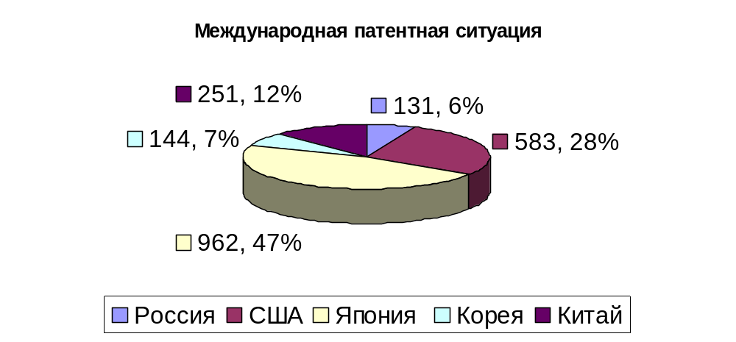

Ведущие Российские организации - заявители
№ п/п | Авторы | Заявители | Номер патента (заявки)
1.  2.  3. | Трусов В.М., Тарасов В.В., Киселев В.М. и др.  Федосов А.А., Лаврентьев Н.И., Лаврентьева Н.В.  Колесников В.Б., Воронин С.В., Мельников А.А. | Открытое акционерное общество «Прибор»  Открытое акционерное общество «Ракетно-космическая корпорация «Энергия» им. С.П.Королева»  Военная академия связи | 2285944  2274885  2274886  2101748  2173872  94001387  2090971

Ведущие фирмы-заявители и организации

№п/п | Фирма-заявитель | Страна | Количество патентов
1.  2.  3.  4.  5.  6. | MATSUSHITA ELECTRIC WORKS LTD  DENSO CORP  HITACHI LTD  QUANTUM CORP  IMATION CORP (US)  STORAGE TECHNOLOGY CORP | Япония  Япония  Япония  США  США  США | 39  11  5  25  19  7

5. ЗАКЛЮЧЕНИЕ

Целью патентных исследований явилось определение отечественного и зарубежного уровней техники по теме «Разработка имитатора для изделия»
В предлагаемом отчете о патентных исследованиях систематизированы данные к патентам и заявкам РФ (RU) Глубина поиска составляет 10 лет (с 1996г. по 2006г.) и определяется временем «старения» или сменяемости техники, а также тенденциями развития указанного направления. Классы международной патентной классификации определены в соответствии с тематикой объектов поиска (3 рубрики).
Патентный поиск проводился по фондам стран мира в сети Интернет (мировая база, национальные базы данных каждой из стран).
Для определения места РФ в мировом уровне развития рассматриваемой тематики по этим рубрикам МПК просмотрена мировая база зарубежных патентов и выбраны страны, в которых заданная тематика является актуальной. По результатам этого поиска проведен анализ российской и международной патентной ситуации на современном этапе.
В результате поиска выявлено 326 патентов, из которых предварительно отобрано и проанализировано 109 патентов. Из этого массива 95 патентов с библиографией включены в отчет (таблица 4) Приложения. А 14 патентов, близко относящиеся к исследуемой тематике. включены в отчет с библиографией и краткими аннотациями (таблица 5) Приложения. Один патент выбран Заказчиком как наиболее близкий к разрабатываемой теме. Полное описание к этому патенту приведено в Приложении.
Отобранные патенты могут использоваться Заказчиком в качестве аналогов и прототипов при защите отдельных технических решений тематики патентами РФ на изобретения или полезные модели.
В результате патентных исследований можно сделать вывод, что достаточно полно разработана тематика в области создания и применения регулирующих и управляющих систем общего назначения и их элементов, устройств для контроля и испытания систем управления и формирователей управляющих импульсов в России, США, Японии, Китае и Корее.
Патентные исследования выполнены в соответствии с ГОСТ 15.011 и с требованиями Заказчика к конечным результатам договора.
Материалы данного отчета можно использовать для дальнейшего определения состояния объектов техники указанной тематики в отношении охраны промышленной собственности.

